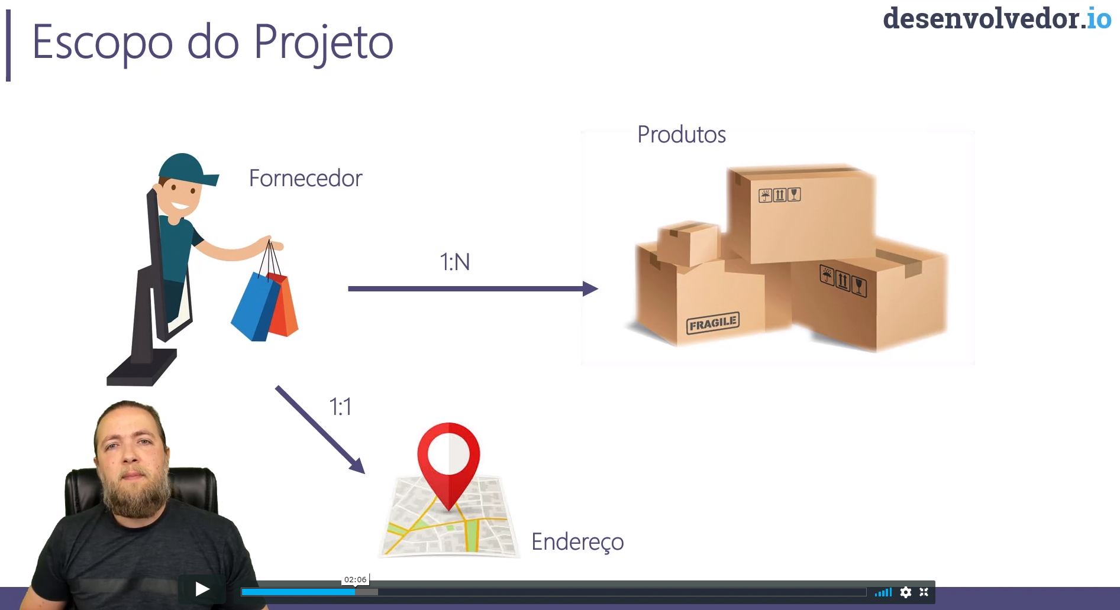

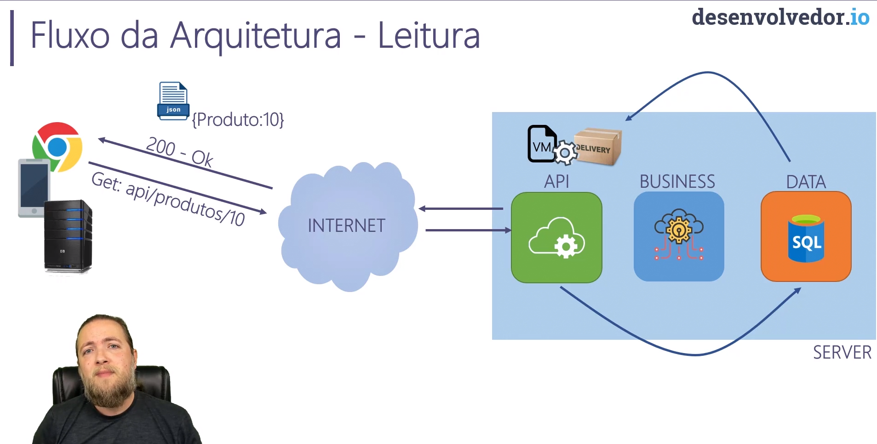

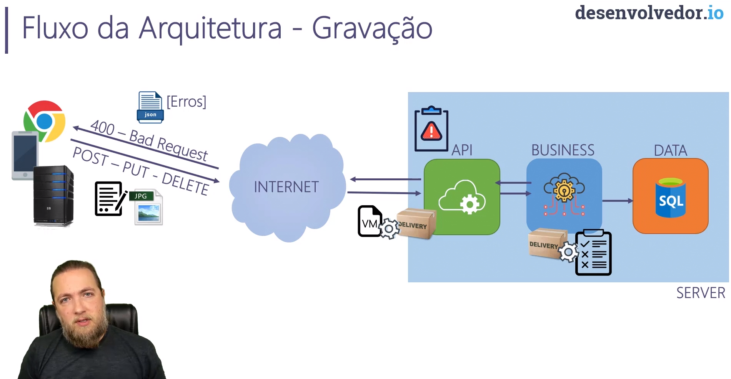

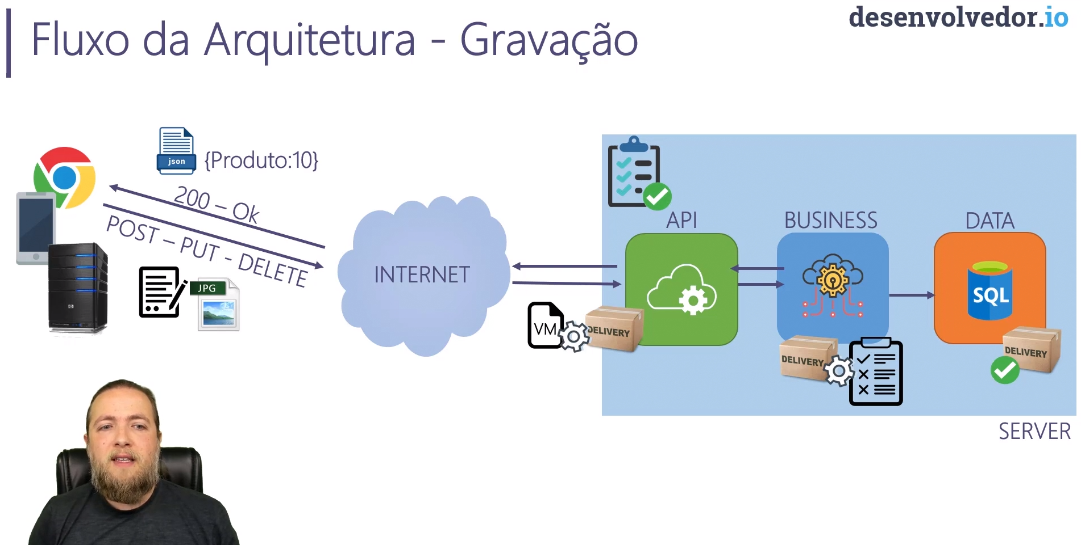

## Implementando DTOs (ViewModels)

Criar as ViewModels:

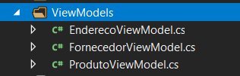

Criar a MainController

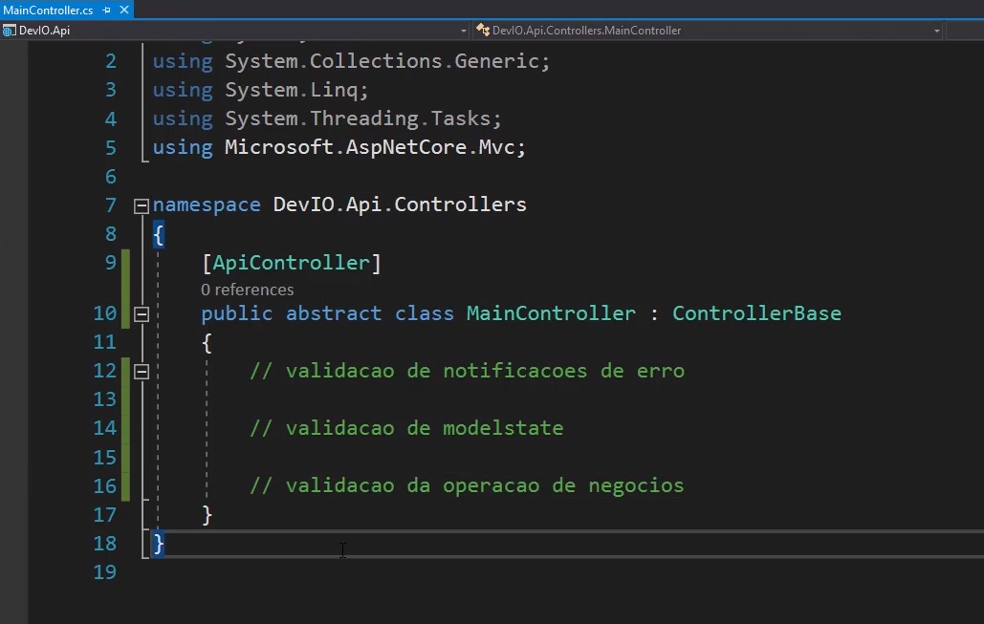

- Criar a classe FornecedorController herdando da Main Controller:

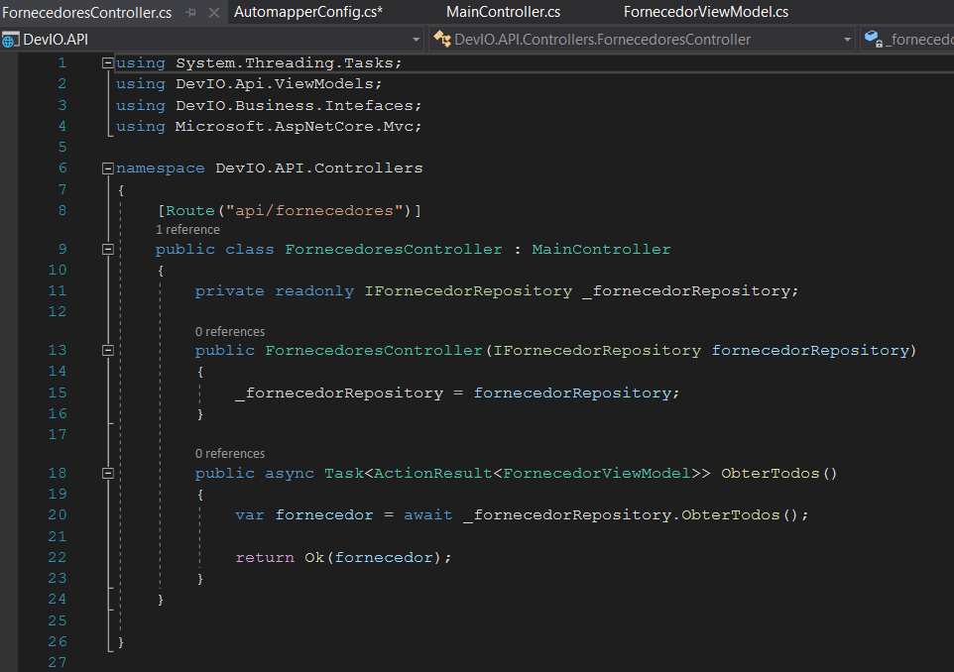

- Instalar o automapper para conversão das entidades em ViewModels.

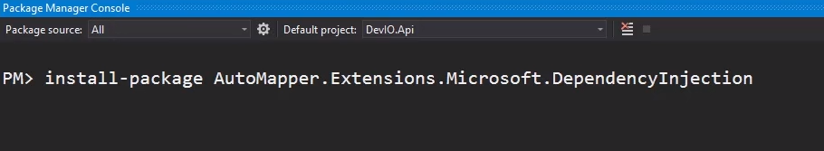

Para utilizar configurar na startup.cs

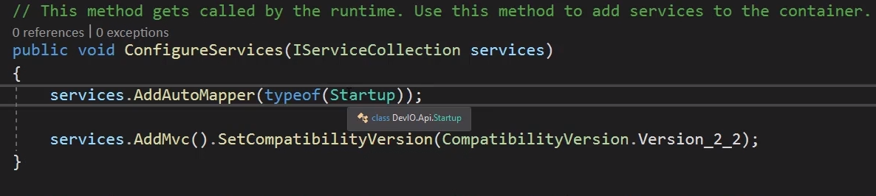

Configurar a Lista de Para, criando a classe AutomapperConfig:



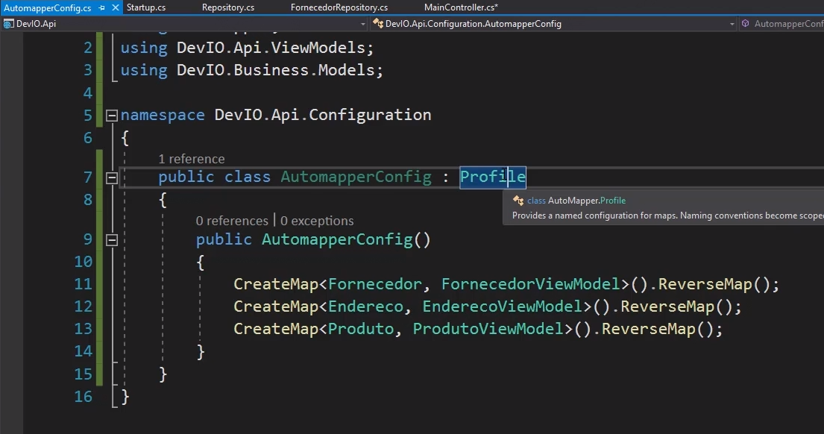

Injetando o automapper como dependencia:

Criar a classe DependencyInjectioConfig:

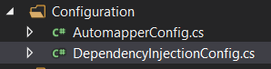

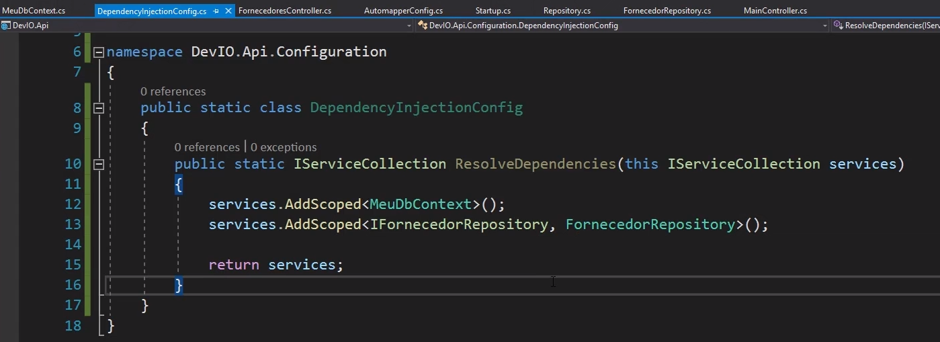

Chamar na Startup:

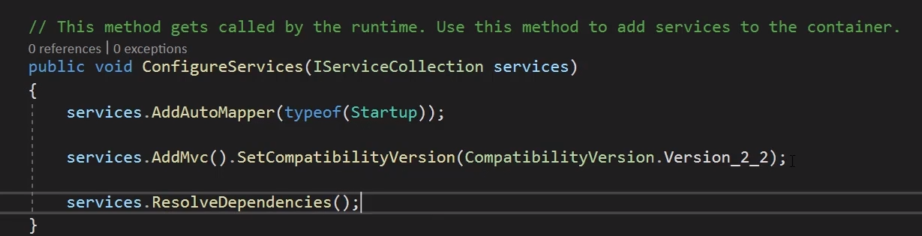

Configurar o DBContext - EntityFramework:

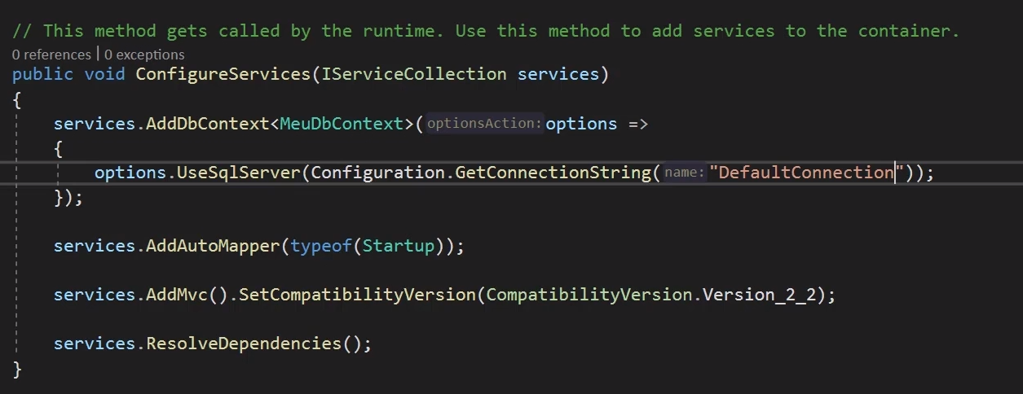

Criar o banco de dados, apontando para o projeto data:

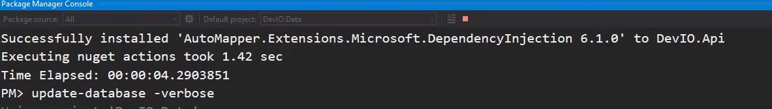

Verionamento de API.

Instalar os seguintes pacotes:

install-package Microsoft.AspNetCore.Mvc.Versioning

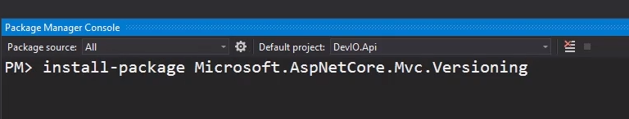

install-package Microsoft.AspNetCore.Mvc.Versioning.ApiExplorer



Configurar nossa API para Trabalhar com versionamento:

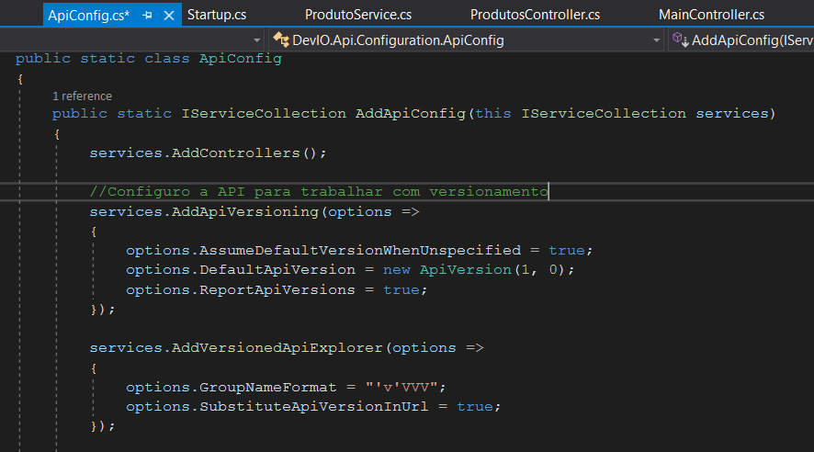

Para utilizar o versionamento, nas controllers, adicionar o atributo ApiVersion e modificar a o rota para utilização da versão da API.

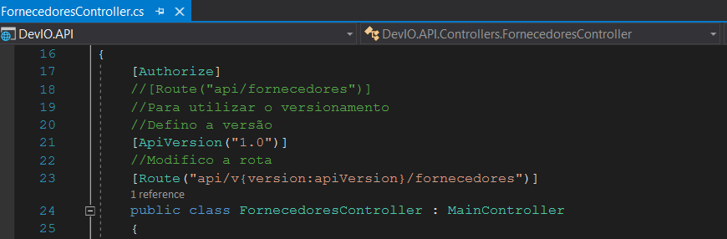

Criar pastas de versionamentos para as controllers, ex. V1, V2... e copiar a pasta controller para dentro dela.

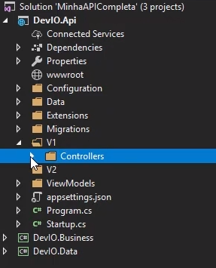

Ajustar o Namespace, adicionando V1, em todos os arquivos do projeto, desta forma não terei problema de ter a classe com o mesmo nome.

